Das Ewige Licht brennt zur
Ehre Gottes und für:

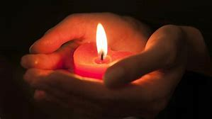

Alwin Haslwanter vom 26.10. - 01.11.2025

Annelies und Sepp Löffler vom 16.11. - 22.11.2025

Midl Schnaitter vom 16.11. - 22.11.2025

Otto und Midl Gastl vom 16.11. - 22.11.2025

Ida und Ewald Mariner vom 21.12. - 27.12.2025

Josef Hörtnagl vom 21.12. - 27.12.2025

Mitzi und Peter-Paul Walch vom 21.12. - 27.12.2025

Hermann Bucher, Midl und
Otto Gastl vom 28.12. - 03.01.2026

